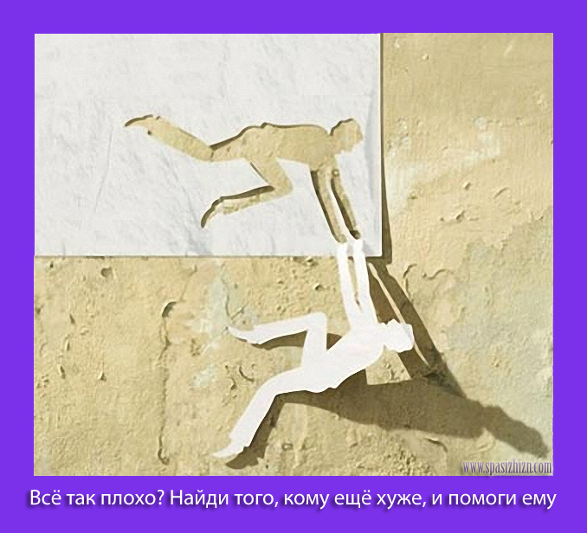
Живи и радуйся жизни!

Почему люди добровольно уходят из жизни? Если человек лишает себя жизни, он думает только о себе. Думает, что разом вылечится от всех страданий и разочарований, он не задумывается о том, на какие душевные муки обрекает близких ему людей, ему безразлично, что их всю оставшуюся жизнь будет мучить чувство вины за то, что они не всё сделали, чтобы спасти его. Он не осознаёт, что это только момент, и надо иметь мудрость и мужество пережить его, потому что впереди вся жизнь.
Существует определённая классификация суицидов:
- Холодный суицид – это когда человек действительно хочет умереть, то есть не хочет жить;
- Демонстративный суицид, который является определённой игрой, то есть человек до конца уверен в том, что его спасут, он просто хочет обратить на себя внимание (этот вид суицида больше всего распространён среди молодёжи);
- Суицид, как способ уйти от проблем.
У подростков причиной самоубийства может стать ряд проблем, таких, как: сложность адаптации к новым условиям, отсутствие дома (защиты), коммуникативные сложности, резкое падение самооценки во время учёбы, неудачный любовный опыт, проблемы взаимоотношений с родителями и т.д.
Как же узнать о том, что ваш друг или знакомый хочет совершить попытку самоубийства? Вот основные признаки суицидальных намерений:
- Депрессия (тоска, отчаяние, отсутствие аппетита, безразличие, бессонница).
- Устные или письменные намёки (включающие в себя рассуждения о самоубийствах, рассказы о своих проблемах, просьбы о помощи или предпочтение пессимистических, мрачных или суицидных тем в искусстве, литературе и беседах).
- Социальная изоляция, уход в себя (отсутствие поддержки сверстников).
- Проблемы в учёбе (низкая успеваемость, прогулы, опоздания).
- Поведение, направленное на саморазрушение (попытки самоубийства, членовредительство, безрассудство, частые происшествия).
- Употребления алкоголя и наркотиков – это повышает вероятность действий, совершаемых под воздействием внезапных импульсов.
- Вызывающее поведение (уходы из дома, преступность, сексуальная распущенность, нежелательная беременность).
- Внешний вид (безразличие к своему внешнему виду, небрежность в одежде).
- Беспокойное поведение (частые смены настроения).
- Поглощённость темами смерти.
Если вы заметили несколько из перечисленных признаков, то обязательно поговорите со своим другом или знакомым. Если он не хочет раскрыться перед вами, посоветуйте обратиться к специалисту. Чаще всего нам не хватает банального внимания! Предоставьте этому человеку своё внимание, причём не старайтесь давать советы и не оценивайте его. Попробуйте принять его и его действия, как данность – он такой и может сам выбирать стиль своего поведения. Если потребуется, как данность – он такой и может сам выбирать стиль своего поведения. Если потребуется, то не пожалейте своего времени на то, чтобы просто побыть рядом с этим человеком, подержать его за руку и позвольте ему поплакать (если он захочет). Этого может оказаться достаточно, чтобы человек не решился на последний, страшный шаг.
Суициды можно предотвращать! И лучшим выбором будет обращение к специалисту в области психического здоровья: психиатру, психотерапевту или психологу. Вместе всегда легче найти выход, казалось бы, из безвыходной ситуации.
И помните, что если есть ВХОД, то обязательно ВСЕГДА есть ВЫХОД!

УЗ «Толочинская ЦРБ»

